**Задача №1**

**Вид задачі:** Задача яка містить відношення « на … більше» та « стільки, скільки».

**Компетентність:** Математична грамотність, компетентність у природничих науках

**Текст задачі:** *У комара є 22 зуби, у кішки – на 8 зубів більше, а в тигра – стільки, скільки*

*у кішки. А у кашалота стільки, скільки у кішки та тигра разом. Скільки*

*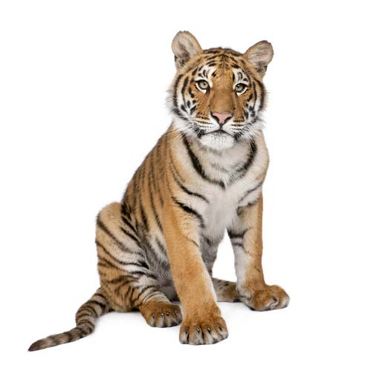 зубів у кашалота?*

*малюнок*

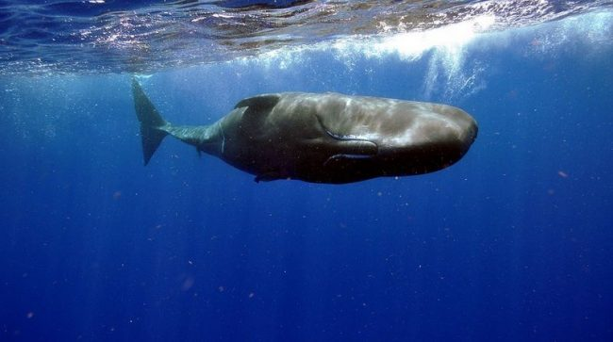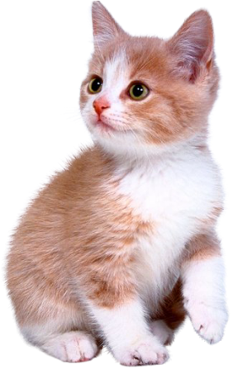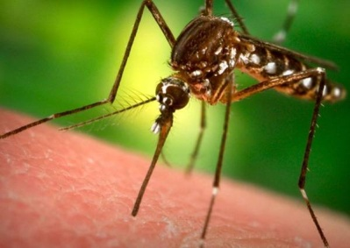

**Методичний коментар:**

один з учнів виразно читає задачу, решта уважно слухають та міркують над розв’язком задачі. Можна запропонувати попрацювати над задачею в парах. Потім потрібно , щоб діти озвучили свої міркування.

***Аналіз задачі за питаннями. Складання короткої умови.***

*У комара – 22 зуби*

*У кішки - ?, на 8 зубів більше ніж ?*

*У тигра - ?, стільки зубів, скільки у*

*У кашалота - ?, стільки зубів, скільки*

* Що означає число 22 ? (*Кількість зубів у комара)*
* Що означає число 8? *(на 8 зубів у кішки більше)*
* Про що можемо дізнатися за цими даними*? (Можемо дізнатися скільки зубів у кішки)*
* Якою дією про це дізнаємося? *(22+8=30)*
* Скільки зубів у тигра? *(Стільки, скільки кішки, тобто 30)*
* А яке головне питання у задачі? *(Скільки зубів у кашалота)*
* Як на вашу думку, яку потрібно виконати дію, щоб відповісти на запитання задачі? *(Додати кількість зубів кішки та тигра, 30+30=60)*

Сильніші учні працюють самостійно. Один учень працює біля дошки, розв’язує задачу з коментарем.

*Розв`язання:*

1. 22+8=30 (зубів) – у кішки
2. 30+30=60 (зубів)

*Відповідь:* у кашалота 60 зубів.

**Задача №2**

**Вид задачі:** Задача на збільшення та зменшення числа на кілька одиниць.

**Компетентність:** математична грамотність, компетентність у природничих науках,інформаційно- цифрова компетентність

**Текст задачі:** *Всі комахи мають по 6 ніжок, краби – на 4 ніжки більше ніж комахи, а*

*павук - на 2 ніжки менше ніж краби. Скільки ніжок має павук?*

*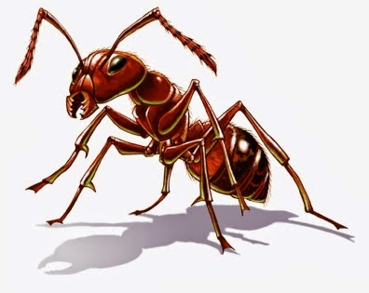малюнок*

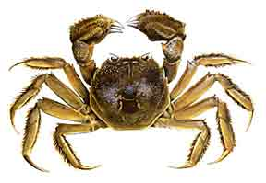

**Методичний коментар:**

варто спочатку запропонувати учням самостійно прочитати та розв’язати задачу, склавши до неї коротку умову. Хто зможе самостійно, працює швидко і мовчки показує результат вчителеві. З рештою учнів вчитель складає коротку умову і робить аналіз задачу за запитаннями.

Після розв’язання задачі бажано провести гру для перевірки природничих знань

« Яка тварина заблукала?»

* ***Аналіз задачі за питаннями. Складання короткої умови.***
* У комахи – 6 ніжок
* У краба - ?, на 4 ніжки більше ніж
* У павука - ?, на 2 ніжки менше ніж
* Яке головне запитання у задачі? *( Скільки ніжок має павук?)*
* Як ви вважаєте, чи ми можемо дати на нього відповідь? *(Ні)*
* Чому? *(Тому що ми не знаємо скільки ніжок у краба.)*
* Що відомо про ніжки краба? *(Що у нього на 4 ніжки більше ніж у комахи)*
* Чи можемо дізнатися скільки ніжок у краба? *(Так)*
* Яку потрібно виконати дію? *(6+4=10)*
* Як ви думаєте, яку потрібно виконати дію, щоб дати відповідь на головне питання задачі? *(10-2=8)*

Розв`язання задачі з поясненням учні записують самостійно.

*Розв`язання:*

1) 6+4=10 (ніжок) – краба

2) 10-2=8 (ніжок)

*Відповідь:* у павука 8 ніжок.

**Задача №3**

**Вид задачі:** Задача на збільшення числа на кілька одиниць.

**Компетентність:** математична грамотність, компетентність у природничих науках, інформаційно- цифрова компетентність

**Текст задачі:** *Гірський козел перестрибує ущелини шириною 4 метри , а великі кенгуру*

*стрибають у хвилини небезпеки на 8 метрів далі. Яку відстань подолає за*

*2 стрибки великий кенгуру?*

**F:\картинки 1\Content\English\Animals\Animals 1\62X24832.WMF**

**F:\картинки 1\Content\English\Animals\Animals 1\AI23007A.WMF**

**Методичний коментар:**

учитель пропонує дітям уважно подивитись уривки відео про гірського козла та кенгуру, що допоможе зацікавити їх працювати над задачею .Учитель читає задачу, а учні, закривши очі, уявляють про що ідеться в умові задачі. Наступний крок у розв’язанні цієї задачі вимагає певних розумових зусиль. Треба скласти коротку умову, пропонується це зробити самостійно , а слабшим вчитель має допомогти. Або запропонувати сильнішим учням прийти на допомогу слабшим. Завдання учителя прослідкувати за аналізом умови задачі учнями. Після такої роботи пропонується сильнішим учням записати коротку умову задачі та розв’язання на дошці з коментуванням. Пропонується провести етичну бесіду про тварин та бережливе ставлення до навколишнього середовища.

***Аналіз задачі за питаннями. Складання короткої умови.***

Гірський козел – 4 м

Кенгуру - ?, на 8 м дальше ніж

* Що відомо в задачі? *(Що довжина стрибка гірського козла 4 метри, а великі кенгуру стрибають на 8 метрів далі.)*
* Яке головне питання задачі? *(Яку відстань подолає за 2 стрибки великий кенгуру?)*
* Як на вашу думку, чи можемо дати відповідь на запитання задачі? *(Ні)*
* Чому? *(Невідомо, який завдовжки стрибок у кенгуру)*
* Чи можемо ми про це дізнатися? *(Так)*
* За допомогою якої дії? *(4+8=12)*
* Давайте поміркуємо: якщо стрибок кенгуру становить 12 метрів, то як дізнатися , яку відстань подолає кенгуру за 2 стрибки? *( 12+12=24)*

*Розв`язання:*

1) 4+8=12 (м) – стрибок кенгуру

2) 12+12=24 (м)

*Відповідь:* довжина 2 стрибків кенгуру 24 м.

**Задача №4**

**Вид задачі:** Задача на збільшення числа на кілька одиниць.

**Компетентність:** математичної грамотності, компетентності у природничих науках, загальнокультурна грамотність.

**Текст задачі:** *Леопард може стрибнути на 7 метрів, а антилопа на 3 метри далі. На*

*скільки метрів може стрибнути антилопа.*

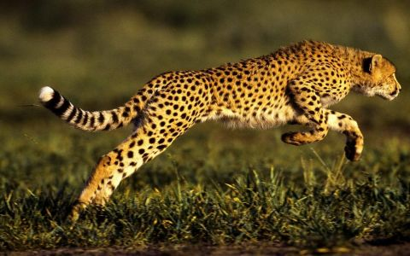

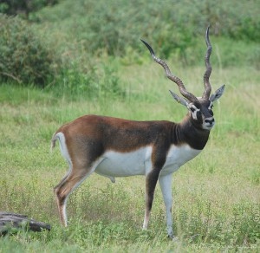

**Методичний коментар:**

учитель пропонує учням прочитати задачу, пригадати її структурні елементи. Задачу можна запропонувати розв’язувати в парах. Можливо знайдуться такі діти, хто зможе зразу дати відповідь. Проте в обох випадках варто, щоб діти озвучили кожен крок міркування. Під час роботи в парах сильніші учні допомагають тим, хто не може справитися із завданням самостійно. Хочеться відмітити, що при ознайомлені із такою формою роботи над задачею,обов’язково діти повинні проговорювати свої міркування.

***Робота над задачею за планом. Складання короткої умови.***

Слід навчити учнів пояснювати розв’язання задачі за планом

1. В задачі відомо… *(Леопард може стрибнути на 7 м, а антилопа на 3 м далі)*
2. Потрібно дізнатися … *(Яка довжина стрибка антилопи?)*
3. Пояснюю … *(Леопард стрибає 7 м, а антилопа на 3 м далі. Отже , потрібно до 7 метрів додати 3метри)*
4. Розв`язую … *(7 додати 3, вийде 10)*
5. Відповідь на питання задачі … *(Антилопа може стрибнути на 10 метрів)*

Леопард – 7 м

Антилопа - ?, на 3 м далі

*Розв`язання:*

1. 7+3=10 (м)

*Відповідь* : 10 метрів може стрибнути антилопа

Варто запропонувати дітям пригадати, що їм відомо про даних тварин з уроків природознавства.

**Задача №5**

**Вид задачі:** Задача на різницеве порівняння.

**Компетентність:** математичної грамотності, компетентності у природничих науках,уміння вчитися.

**Текст задачі:** *Довжина тіла кита досягає 10 метрів, а тіло дельфіна завдовжки3метри.*

*На скільки метрів кит довший за дельфіна?*

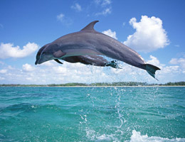

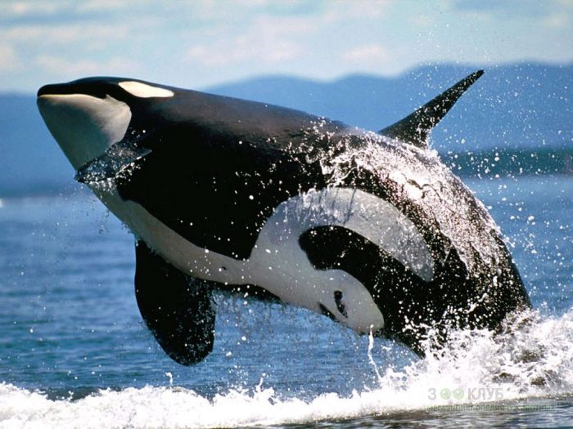

***Методичний коментар:***

учитель пропонує учням прочитати уважно задачу і поміркувати чи є всі дані, щоб дати відповідь на запитання задачі. Якщо частина дітей не відповіла на поставлене запитання, тоді учитель має допомогти їм проаналізувати задачу.

***Аналіз задачі за питаннями. Складання короткої умови.***

Кит – 10 м на ? м довший

Дельфін - 3 м

* Чому дорівнює довжина тіла кита? *(10 м)*
* Яка довжина тіла дельфіна? *(3 м)*
* Про що запитується у задачі? *(На скільки кит довший за дельфіна?)*
* Отже, як дізнатися на скільки кит довший за дельфіна? *(10-3=7)*
* Чому використали дію віднімання? *(Щоб дізнатися на скільки кит довший від дельфіна, треба від більшої довжини відняти меншу довжину)*

Один із учнів працює біля дошки, розв’язує задачу з коментарем, решта самостійно записують коротку умову та розв’язання задачі у зошити.

*Розв`язання:*

1. 10-3=7 (м)

*Відповідь:* довжина тіла кита на 7 м довша.

Варто звернути увагу на життєвий досвід дітей. Дізнатися, що вони вже знають про дельфінів та китів. Доповнити їхні відповіді.

**Задача №6**

**Вид задачі:**Задача на різницеве порівняння.

**Компетентність:** математичної грамотності, компетентності у природничих науках.

**Текст задачі:** *Довжина дзьоба у лелеки 19 см., в чаплі - 13 см. На скільки у чаплі дзьоб*

*коротший ніж у лелеки?*

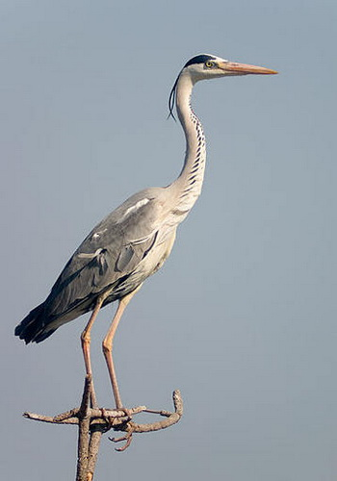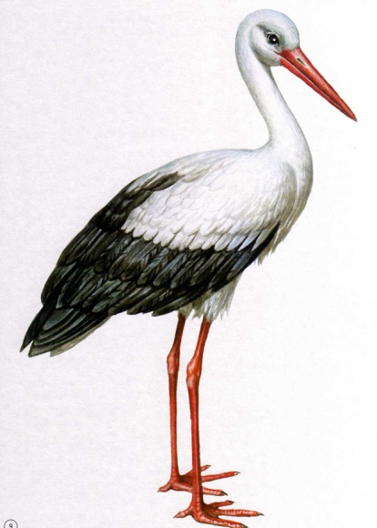

**Методичний коментар:**

учитель пропонує учням прочитати задачу, пригадати, що вони знають про цих птахів, яку користь приносять для природи. Учні мають пояснити, що означає кожне із чисел даних в умові.

***Аналіз задачі за питаннями. Складання короткої умови.***

Довжина дзьоба лелеки – 19 см

Довжина дзьоба чаплі – 13 см на ? см коротший

* Що відомо у задачі? *(Довжина дзьоба у лелеки 19 см, в чаплі - 13 см)*
* Повторіть питання задачі? *(На скільки у чаплі дзьоб коротший ніж у лелеки?)*
* Чи зможемо дати відповідь на запитання задачі? *(Так)*
* Яку дію потрібно виконати, щоб дати відповідь на запитання задачі? *(19-13=6 см)*
* Чому використали дію віднімання? *(Щоб дізнатися на скільки дзьоб лелеки довший від дзьоба чаплі, треба від більшої довжини відняти меншу довжину і навпаки)*

Запропонувати учням самостійно записати розв’язання задачі в зошити.

*Розв`язання:*

1. 19-13=6 (см)

*Відповідь:* довжина дзьоба лелеки на 6 см довша ніж у чаплі.

**Задача №7**

**Вид задачі:** Задача на знаходження невідомого доданка.

**Компетентність:** математичної грамотності, компетентності у природничих науках, підприємливість

**Текст задачі:** *У Бразилії є дерево під назвою «молочна соска». Досить ткнути кінчиком*

*ножа стовбур, і з кори потече рослинне «молоко». За один раз дерево дає*

*до 4 л молока, яке перед вживанням потрібно тільки розбавити водою і*

*закип'ятити. Скільки потрібно добавити води, щоб отримати 10 літрів*

*молока? 8 літрів молока ? 6 літрів молока?*

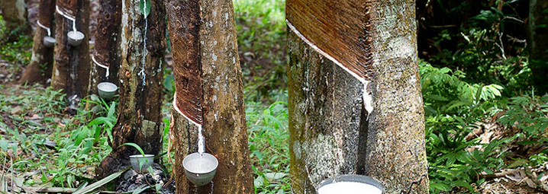**Методичний коментар:**

для створення ситуації успіху, вчитель пропонує дітям уявити собі дерево під назвою «Молочна соска», адже майже всі вони полюбляють молочні продукти (висловлювання дітей). Показати його фото чи відео і коротка розповідь учителя. Дати дітям можливість повідомити із свого життєвого досвіду, що вони знають про молочні продукти і з чого вони виготовляються. Яка тварина дає молоко, що потрібно для неї , щоб молока було більше? Дати дітям можливість дійти висновку, що продукти є рослинного та тваринного походження. Вчитель може запропонувати дітям прочитати задачу і зробити аналіз за допомогою таблиці.

***Аналіз задачі за питаннями. Складання короткої умови.***

|  |  |  |
| --- | --- | --- |
| ***Дерево дає молока*** | ***Треба добавити води*** | ***Стане молока*** |
| ***4 л*** | ***?*** | ***10*** |
| 4 л | ***?*** | ***8*** |
| 4 л | ***?*** | ***6*** |

* Що означає число 4? *(Скільки молока дає рослинне дерево, перший доданок)*
* Що означає 10*? (скільки отримаємо молока після того як добавимо води, сума)*
* Що невідомо? *(Другий доданок)*
* Що потрібно зробити щоб знайти невідомий доданок? *(треба від суми відняти відомий доданок)*

Розв`язати задачу за планом.

1. Скільки потрібно долити води , щоб стало 10 л молока?
2. Скільки потрібно долити води , щоб стало 8 л молока?
3. Скільки потрібно долити води , щоб стало 6 л молока?

Сильніші учні розв’язують задачу самостійно, а решта учнів – за допомогою картки підказки.

1. - =
2. - =
3. - =

Взаємоперевірка виконаної роботи.

*Розв`язання:*

1. 10-4 =6 (л) води
2. 8-4=4 (л) води
3. 6-4=2 (л)

*Відповідь:* 6 л, 4л, 2 л води.

**Задача №8**

**Вид задачі:**Задача на різницеве порівняння.

**Компетентність:** математичної грамотності, компетентності у природничих науках,підприємливість.

**Текст задачі:** *Вага страусиного яйця може досягати 1,5 кг. Потрібно 40 хвилин, щоб*

*зварити круто страусине яйце. Щоб зварити круте куряче яйце потрібно*

*8 хв. На скільки хвилин довше потрібно варити страусине яйце ніж куряче?*

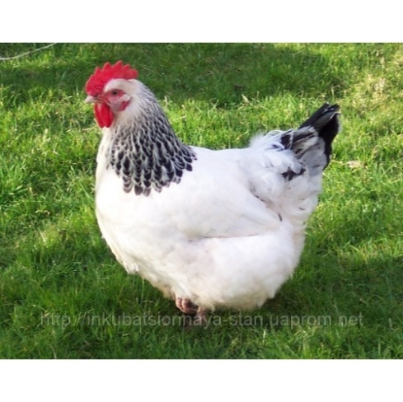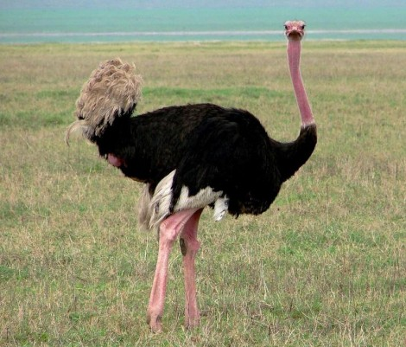

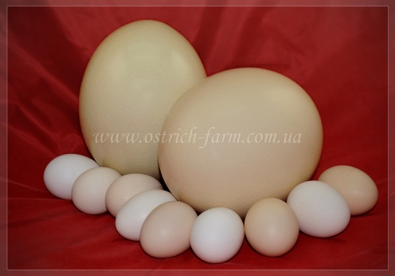

**Методичний коментар:**

учитель або сильніший учень читає задачу і пропонує всім поміркувати, як дати відповідь на запитання, уявляючи, що це їм потрібно буде виконати таке завдання.(Висловлювання учнів)

***Аналіз задачі за питаннями. Складання короткої умови***

Страусине яйце - 40 хв на ? хвилин довше

Куряче яйце - 8 хв

- Про що розповідається в умові задачі?

* Скільки потрібно хвилин, щоб зварити страусине яйце? *(40 хв)*
* Скільки потрібно часу, щоб зварити куряче яйце ?*(8 хв)*
* Скільки відомих даних містить умова задачі? *(два)*
* Чи можна дати відповідь на запитання задачі? *(Так)*
* Яку дію використаємо для розв’язання задачі? *( Віднімання)*

*Розв`язання:*

1. 40 – 8 =32 (хв.)

*Відповідь:* страусине яйце потрібно варити на 32 хв довше, ніж куряче.